מה נראה בסביבתנו?
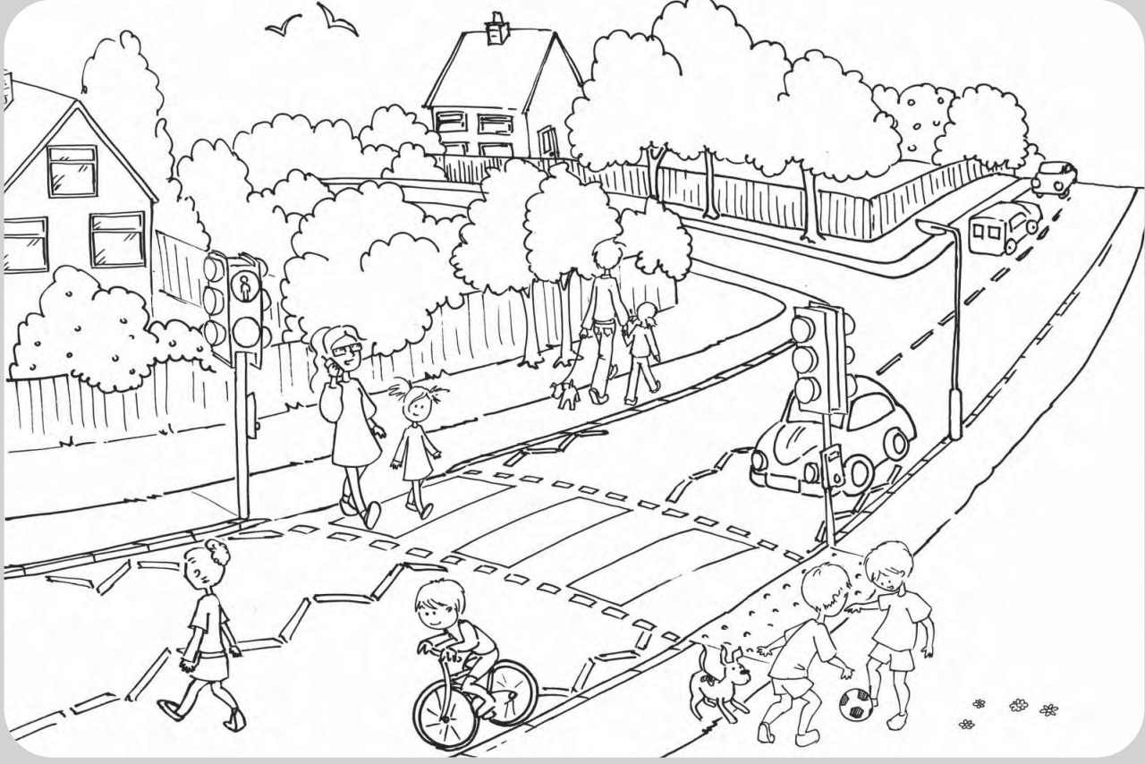
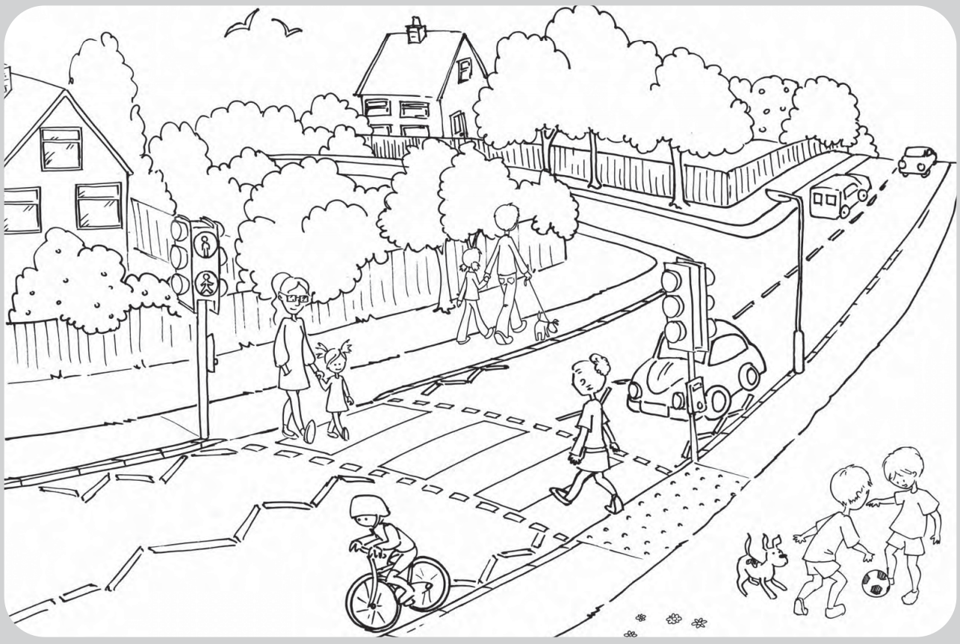
מצאו את ההבדלים וצבעו את הדף

